CHƯƠNG 1: TỔNG QUAN VỀ ĐỀ TÀI

1.1. Lý do chọn đề tài
Trong bối cảnh xã hội hiện đại, nhu cầu chăm sóc sức khỏe ngày càng được quan tâm, đặc biệt là đối với người cao tuổi, người mắc bệnh mãn tính hoặc người phải sử dụng thuốc theo liệu trình dài ngày. Tuy nhiên, việc quên uống thuốc, uống sai liều lượng hoặc không đúng thời gian vẫn diễn ra phổ biến, gây ảnh hưởng nghiêm trọng đến hiệu quả điều trị.
Bên cạnh đó, sự phát triển mạnh mẽ của công nghệ di động và các thiết bị thông minh đã tạo điều kiện thuận lợi để xây dựng các ứng dụng hỗ trợ chăm sóc sức khỏe cá nhân. Việc phát triển một ứng dụng nhắc nhở uống thuốc không chỉ giúp người dùng tuân thủ đúng liệu trình điều trị mà còn góp phần nâng cao chất lượng cuộc sống.
Xuất phát từ thực tế đó, đề tài “Xây dựng ứng dụng nhắc nhở uống thuốc” được lựa chọn nhằm giải quyết bài toán quản lý và nhắc nhở sử dụng thuốc một cách hiệu quả, tiện lợi và chính xác.

1.2. Mục tiêu của đề tài

1.2.1. Mục tiêu về chức năng nghiệp vụ
- Xây dựng hệ thống cho phép người dùng:
  - Thêm, sửa, xóa thông tin thuốc.
  - Thiết lập lịch uống thuốc theo giờ, ngày hoặc chu kỳ.
  - Nhận thông báo nhắc nhở đúng thời điểm.
- Quản lý lịch sử uống thuốc:
  - Ghi nhận trạng thái đã uống/chưa uống.
  - Theo dõi mức độ tuân thủ liệu trình.
- Hỗ trợ phân loại thuốc:
  - Theo loại bệnh, thời gian sử dụng hoặc mức độ ưu tiên.
- Cung cấp giao diện thân thiện, dễ sử dụng cho nhiều đối tượng người dùng.

1.2.2. Mục tiêu về mặt kỹ thuật
- Xây dựng ứng dụng trên nền tảng:
  - Mobile (Android) hoặc Desktop (Python/Tkinter) tùy định hướng triển khai.
- Sử dụng cơ sở dữ liệu:
  - SQLite để lưu trữ dữ liệu cục bộ.
- Áp dụng kiến trúc phần mềm rõ ràng:
  - MVC hoặc MVVM.
- Tích hợp chức năng:
  - Notification (thông báo nhắc nhở).
  - Quản lý dữ liệu hiệu quả và tối ưu.
- Đảm bảo ứng dụng hoạt động ổn định, hiệu năng tốt.

1.2.3. Mục tiêu về an toàn và bảo mật thông tin
- Bảo vệ dữ liệu người dùng:
  - Mã hóa thông tin quan trọng (nếu cần).
- Xây dựng cơ chế đăng nhập:
  - Xác thực người dùng (username/password).
- Hạn chế truy cập trái phép:
  - Phân quyền cơ bản nếu có nhiều vai trò.
- Đảm bảo dữ liệu không bị mất mát:
  - Sao lưu dữ liệu định kỳ (backup).

1.2.4. Mục tiêu học thuật và phát triển cá nhân
- Áp dụng kiến thức đã học:
  - Lập trình (Python/Java/Android).
  - Cơ sở dữ liệu (SQLite/MySQL).
  - Phân tích và thiết kế hệ thống.
- Nâng cao kỹ năng:
  - Tư duy logic và giải quyết vấn đề.
  - Thiết kế giao diện người dùng (UI/UX).
  - Làm việc với dự án thực tế.
- Làm quen với quy trình phát triển phần mềm:
  - Từ phân tích → thiết kế → triển khai → kiểm thử.

1.3. Đối tượng và Phạm vi nghiên cứu

1.3.1. Đối tượng nghiên cứu
- Người dùng cá nhân có nhu cầu:
  - Nhắc nhở uống thuốc.
  - Quản lý lịch trình sử dụng thuốc.
- Đối tượng cụ thể:
  - Người cao tuổi.
  - Người bận rộn.
  - Bệnh nhân cần uống thuốc định kỳ.

1.3.2. Phạm vi nghiên cứu
- Phạm vi chức năng:
  - Tập trung vào quản lý thuốc và nhắc nhở.
  - Không bao gồm chẩn đoán bệnh.
- Phạm vi công nghệ:
  - Ứng dụng chạy cục bộ (offline).
- Phạm vi triển khai:
  - Chạy trên một thiết bị (không đồng bộ cloud ở giai đoạn đầu).
- Giới hạn:
  - Không tích hợp với thiết bị y tế thông minh.
  - Không hỗ trợ đa nền tảng nâng cao (giai đoạn đầu).

1.4. Phương pháp nghiên cứu

1.4.1. Phương pháp nghiên cứu lý thuyết
- Thu thập tài liệu:
  - Tài liệu về chăm sóc sức khỏe.
  - Các ứng dụng tương tự trên thị trường.
- Nghiên cứu công nghệ:
  - SQLite, Android/Python.
  - Notification system.
- Phân tích yêu cầu:
  - Xác định chức năng cần thiết.

1.4.2. Phương pháp phân tích và thiết kế hệ thống
- Phân tích yêu cầu người dùng.
- Xây dựng:
  - Use Case Diagram.
  - Class Diagram.
  - Database schema.
- Thiết kế giao diện:
  - Mockup UI/UX.
- Lựa chọn kiến trúc phù hợp.

1.4.3. Phương pháp thực nghiệm và phát triển phần mềm
- Tiến hành lập trình ứng dụng.
- Kiểm thử:
  - Unit test.
  - Test chức năng.
- Đánh giá:
  - Hiệu năng.
  - Trải nghiệm người dùng.
- Cải tiến và tối ưu hệ thống.

1.5. Ý nghĩa thực tiễn của đề tài

1.5.1. Đối với người dùng
- Giúp người dùng:
  - Không quên uống thuốc.
  - Uống thuốc đúng giờ, đúng liều.
- Nâng cao hiệu quả điều trị bệnh.
- Dễ sử dụng, tiện lợi, hỗ trợ mọi lúc mọi nơi.
- Giảm phụ thuộc vào người khác trong việc nhắc nhở.

1.5.2. Đối với nhóm thực hiện
- Củng cố kiến thức đã học:
  - Lập trình, cơ sở dữ liệu, thiết kế hệ thống.
- Tích lũy kinh nghiệm:
  - Xây dựng một sản phẩm thực tế.
- Phát triển kỹ năng:
  - Làm việc nhóm (nếu có).
  - Quản lý thời gian và dự án.
- Tạo nền tảng cho các dự án lớn hơn trong tương lai.

CHƯƠNG 2: MÔ TẢ CHỨC NĂNG VÀ PHÁC THẢO GIAO DIỆN

2.1. Mô tả các chức năng của ứng dụng
Ứng dụng nhắc nhở uống thuốc được thiết kế nhằm hỗ trợ người dùng quản lý thuốc và đảm bảo tuân thủ đúng lịch trình sử dụng thuốc một cách hiệu quả, đơn giản và dễ sử dụng.

2.1.1. Chức năng quản lý thuốc
- Thêm thuốc:
  - Người dùng nhập các thông tin: tên thuốc, liều lượng, ghi chú.
- Sửa thông tin thuốc:
  - Cho phép chỉnh sửa thông tin khi có thay đổi.
- Xóa thuốc:
  - Loại bỏ thuốc không còn sử dụng.
- Xem danh sách thuốc:
  - Hiển thị toàn bộ thuốc đang được quản lý.

2.1.2. Chức năng lập lịch uống thuốc
- Thiết lập lịch uống:
  - Chọn thời gian uống (ví dụ: sáng, trưa, tối hoặc giờ cụ thể).
  - Thiết lập ngày bắt đầu và kết thúc.
- Thiết lập chu kỳ:
  - Uống hàng ngày, cách ngày hoặc theo lịch tùy chỉnh.
- Thiết lập nhắc nhở:
  - Cài đặt thông báo trước giờ uống (5–10 phút).

2.1.3. Chức năng nhắc nhở (Notification)
- Gửi thông báo:
  - Ứng dụng tự động gửi thông báo khi đến giờ uống thuốc.
- Nội dung thông báo:
  - Tên thuốc, liều lượng, thời gian uống.
- Xác nhận trạng thái:
  - Người dùng có thể chọn:
    - “Đã uống”
    - “Bỏ qua”

2.1.4. Chức năng theo dõi lịch sử uống thuốc
- Ghi nhận trạng thái:
  - Đã uống hoặc chưa uống.
- Xem lịch sử:
  - Hiển thị các lần uống thuốc theo ngày.
- Thống kê:
  - Tỷ lệ tuân thủ lịch uống thuốc.

2.1.5. Chức năng tìm kiếm và phân loại
- Tìm kiếm:
  - Tìm thuốc theo tên.
- Phân loại:
  - Theo thời gian sử dụng hoặc mức độ quan trọng.

2.2. Phác thảo giao diện (UI Mockup)
Các giao diện được thiết kế đơn giản, thân thiện, phù hợp với nhiều đối tượng người dùng, đặc biệt là người lớn tuổi.
2.2.1. Giao diện trang chủ (Dashboard)
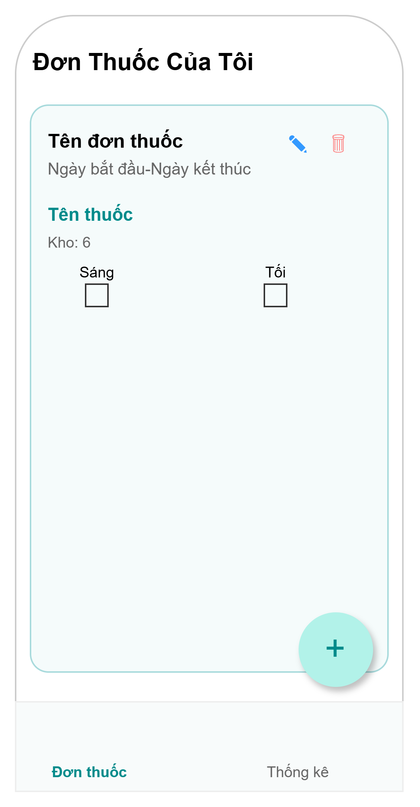
Giao diện trang chủ được thiết kế theo dạng thẻ (card), trực quan và dễ sử dụng, phù hợp với mọi đối tượng người dùng.
Tiêu đề chính:
  - “Đơn thuốc của tôi” hiển thị ở phía trên cùng, giúp người dùng nhận biết chức năng chính của màn hình.
Khối hiển thị đơn thuốc:
  - Hiển thị tên đơn thuốc.
  - Hiển thị thời gian sử dụng (ngày bắt đầu – ngày kết thúc).
  - Có biểu tượng:
    - chỉnh sửa
    - xóa
Thông tin thuốc:
  - Tên thuốc được làm nổi bật.
  - Hiển thị số lượng còn lại (Kho: 6).
Lịch uống thuốc trong ngày:
  - Chia theo các mốc thời gian:
    - Sáng
    - Tối
  - Mỗi mốc có checkbox để đánh dấu:
    - Đã uống
    - Chưa uống
Nút thêm thuốc (+):
  - Được đặt ở góc dưới bên phải.
  - Thiết kế dạng nút tròn nổi (Floating Action Button).
  - Giúp người dùng thêm thuốc nhanh chóng.
Thanh điều hướng dưới (Bottom Navigation):
  - Bao gồm:
    - “Đơn thuốc” (trang hiện tại)
    - “Thống kê”
  - Giúp chuyển đổi giữa các chức năng chính.

2.2.2. Giao diện thêm/sửa đơn thuốc
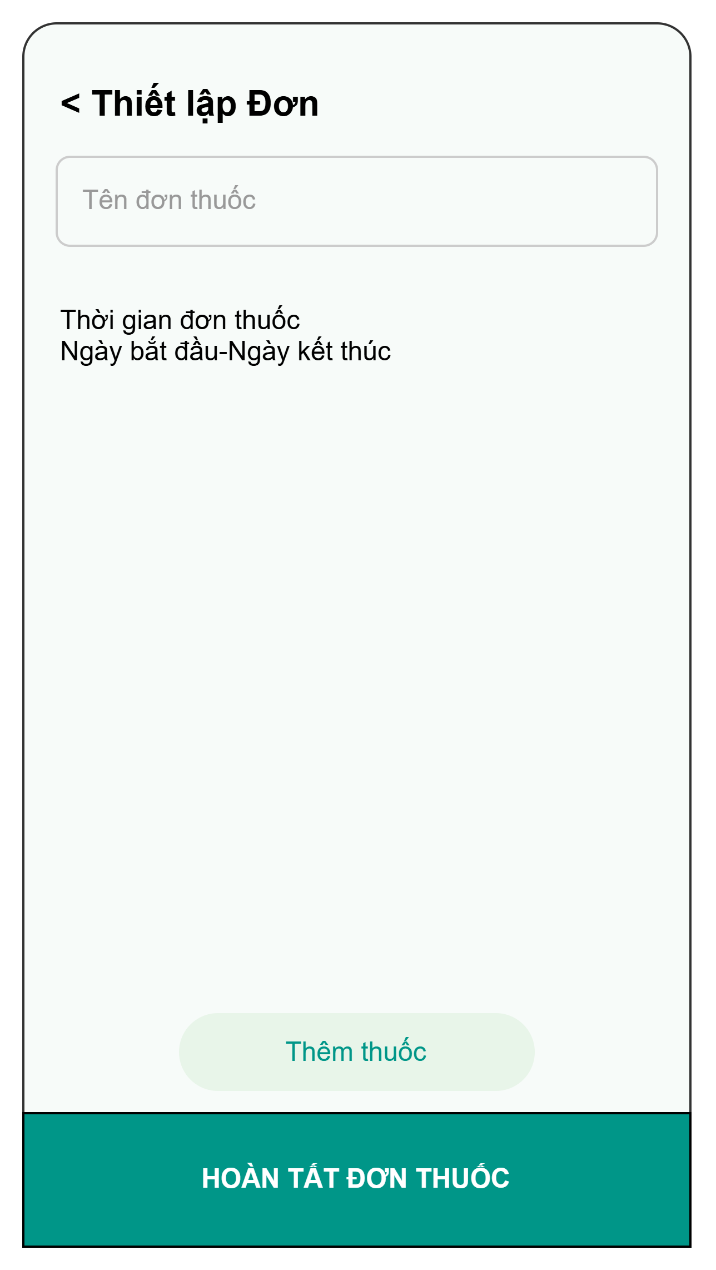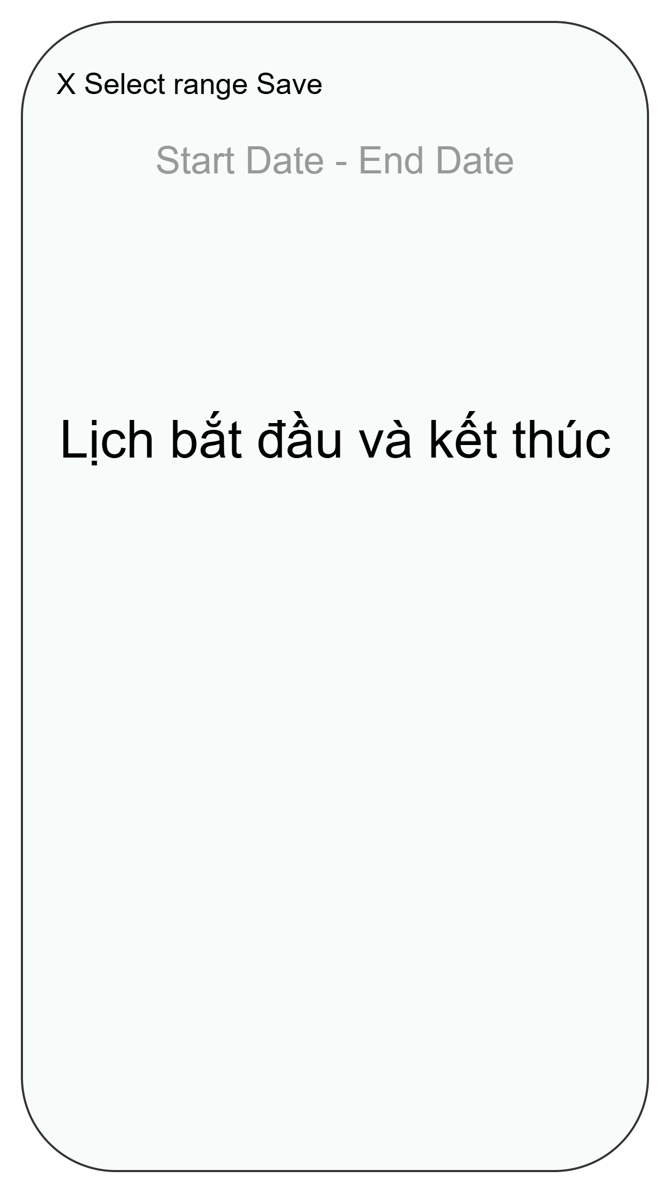

Giao diện này được thiết kế tập trung vào sự tối giản và dễ thao tác.

Thành phần giao diện
- Nút quay lại (“< Thiết lập Đơn”)
- Ô nhập:
  - Tên đơn thuốc
- Thông tin thời gian:
  - Ngày bắt đầu – Ngày kết thúc
- Nút chức năng:
  - “Thêm thuốc”
  - “Hoàn tất đơn thuốc”

Mô tả hoạt động
- Người dùng nhập tên đơn thuốc vào ô nhập liệu
- Chọn khoảng thời gian sử dụng thuốc (bắt đầu – kết thúc)
- Nhấn “Thêm thuốc” để thêm các loại thuốc cụ thể vào đơn
- Sau khi hoàn tất, nhấn “Hoàn tất đơn thuốc” để lưu lại

2.2.3. Giao diện thông tin thuốc
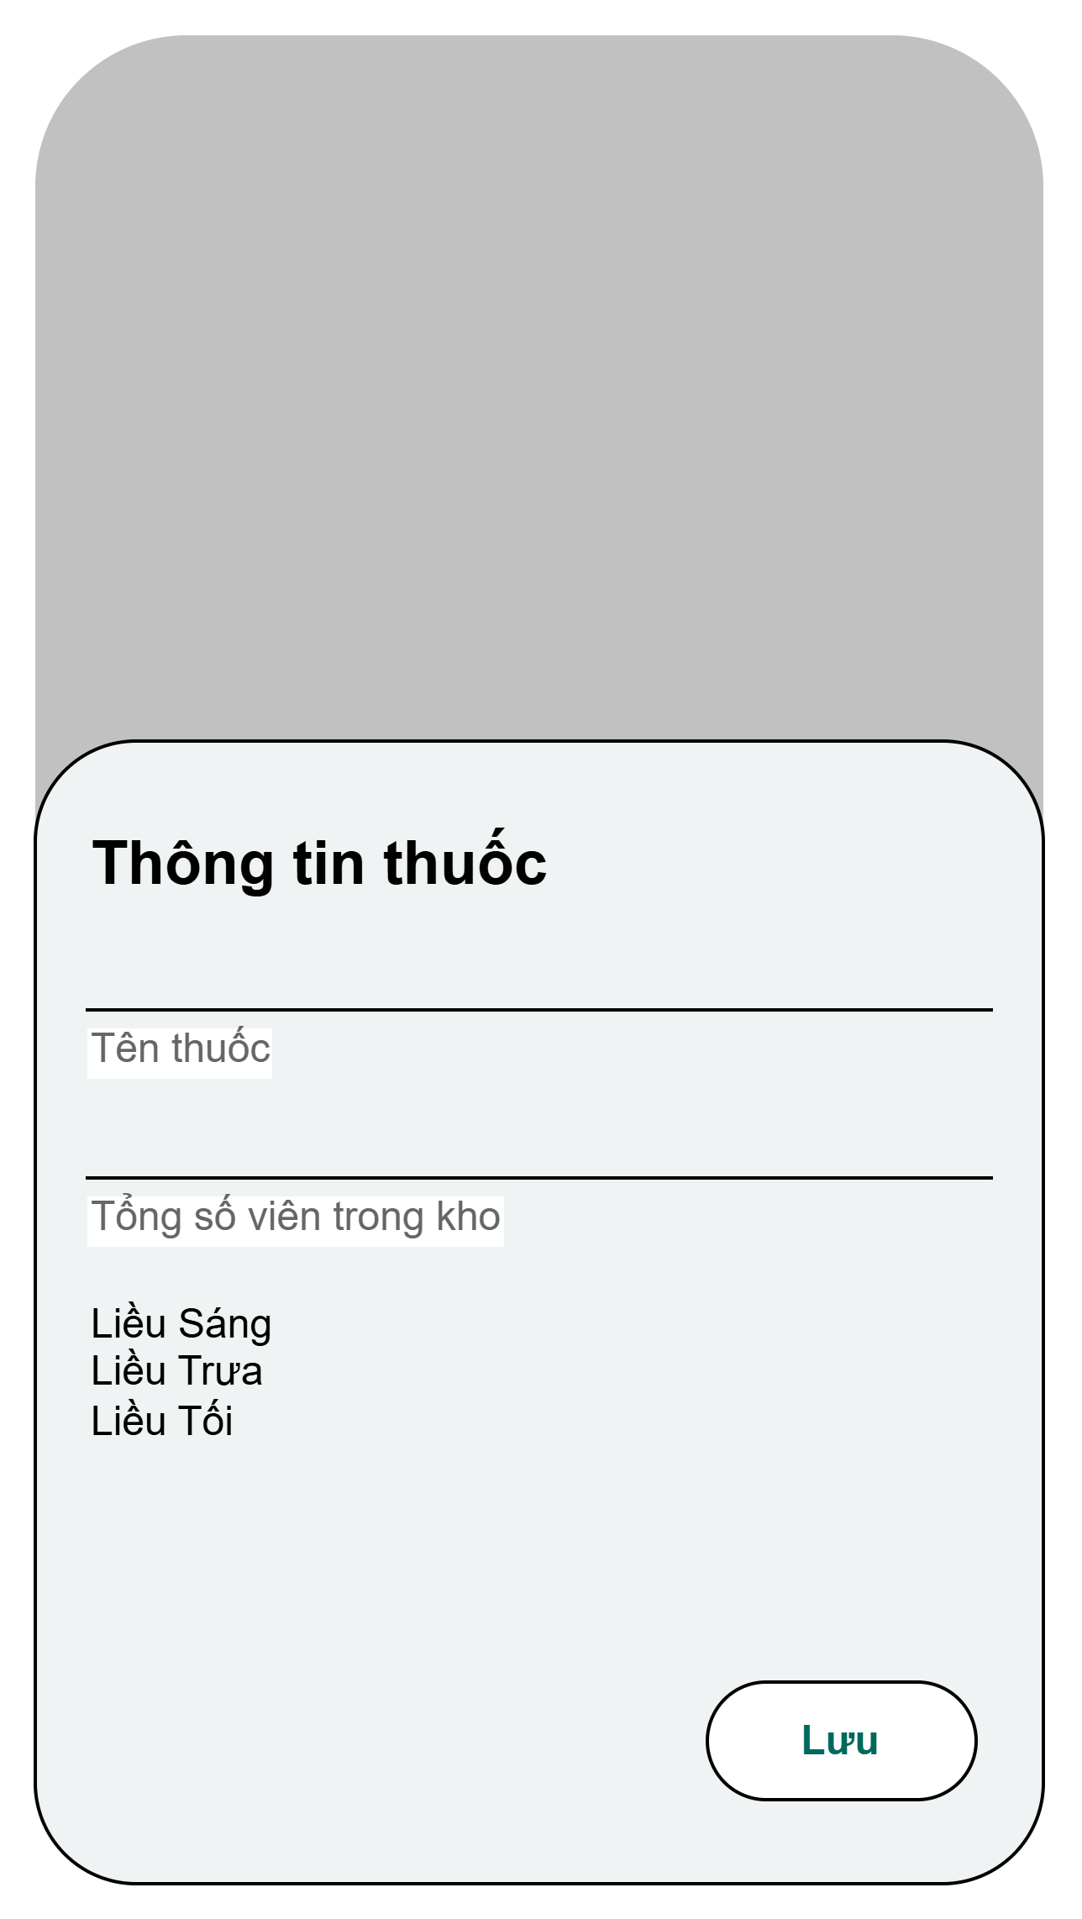

Giao diện “Thông tin thuốc” được sử dụng để nhập và chỉnh sửa thông tin chi tiết của từng loại thuốc trong một đơn thuốc. Giao diện được thiết kế theo hướng tối giản, tập trung vào các trường thông tin quan trọng giúp người dùng dễ dàng thao tác.

Thành phần giao diện
- Tiêu đề: “Thông tin thuốc”
- Các trường nhập liệu:
  - Tên thuốc
  - Tổng số viên trong kho
- Thông tin liều dùng:
  - Liều sáng
  - Liều trưa
  - Liều tối
- Nút chức năng:
  - Nút “Lưu”

Mô tả hoạt động
- Người dùng nhập tên thuốc vào ô tương ứng
- Nhập tổng số viên thuốc hiện có để hệ thống hỗ trợ theo dõi số lượng
- Khai báo liều dùng theo từng thời điểm trong ngày (sáng, trưa, tối)
- Sau khi hoàn tất, nhấn “Lưu” để cập nhật thông tin thuốc vào hệ thống

